fischerwerke Fassadenschrauben FFSII-RT6

fischerwerke

Eigenschaften

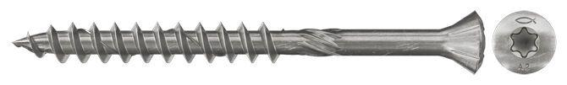

Werkstoff

Edelstahl

Länge (mm)

40,00 - 80,00

Schraubkopf

Senkkopf

Durchmesser (mm)

4,50 - 5,00